Esercizio 002

1. Creo e configuro la rete.

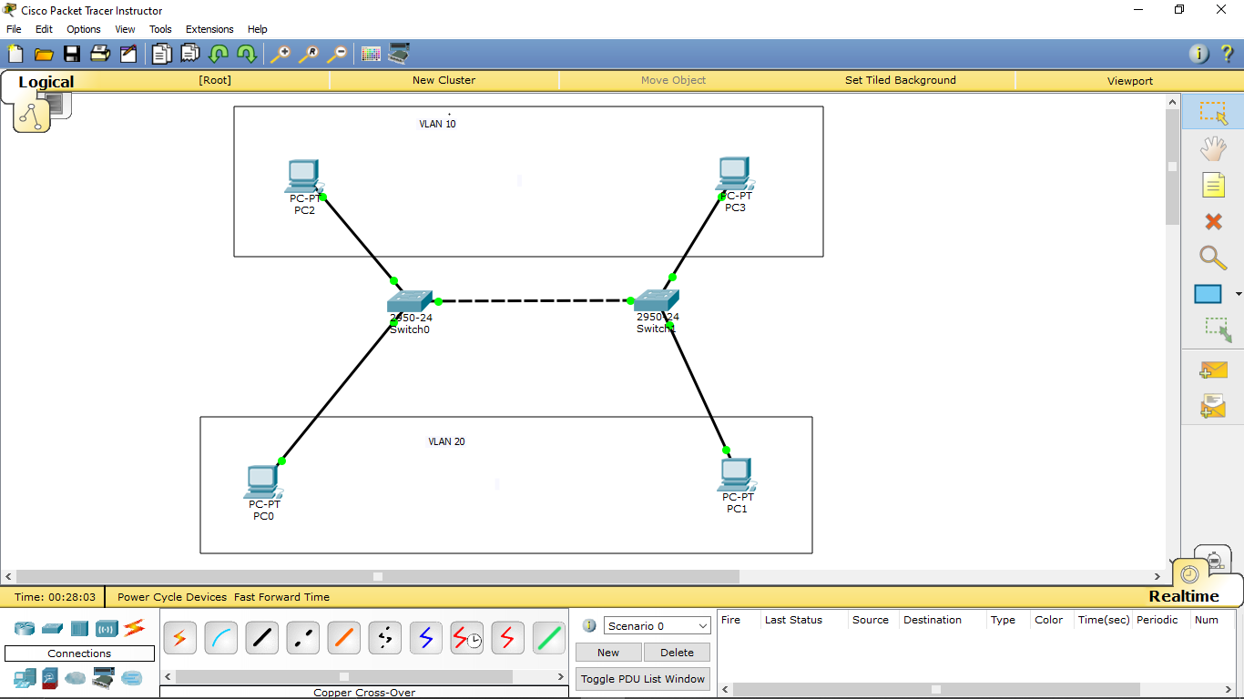

1. 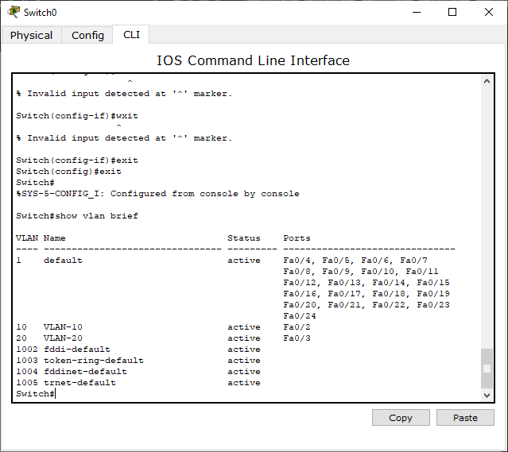Configurazione completata:
2. 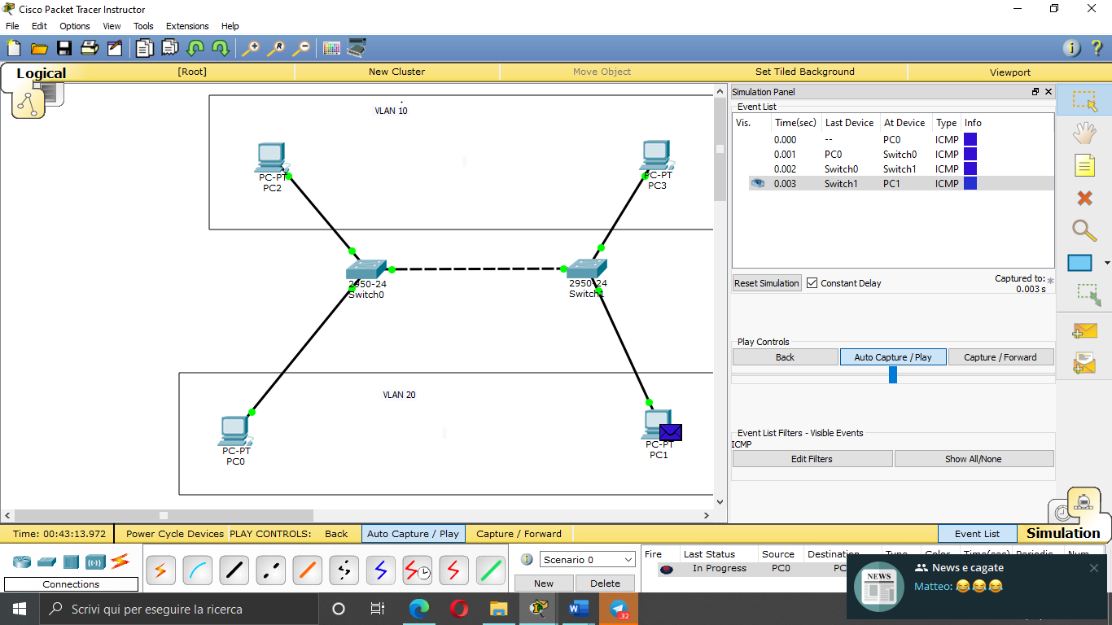Prove di PING

* Il PING tra il PC0 e il PC1 va a buon fine perché fanno parte della stessa VLAN;

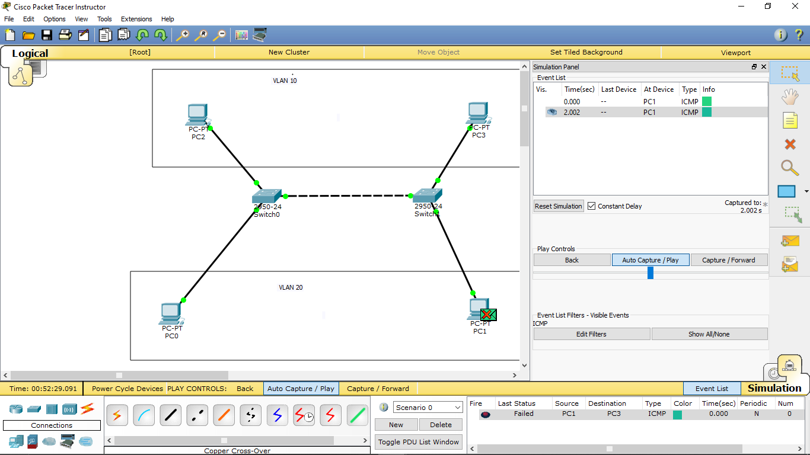

* Il PING tra il PC1 e il PC3 non va a buon fine perché non fanno parte della stessa VLAN;